模考（二）试题

专业 班级 姓名 学号
题号 | 一 | 二 | 三 | 四 | 五 | 六 | 七 | 总分
分数

一．填空题（每小题4分，共32分）
1．曲线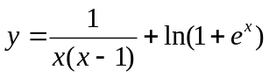有 条渐近线．
2．在区间内，方程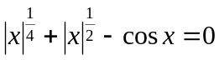有 个实根．
3．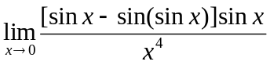= ．
4．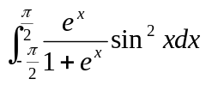= ．
5．设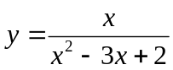，则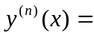 ．
6．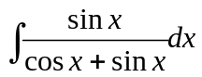= ．
7．使不等式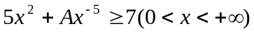成立的最小正数= ．
8．设与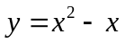在点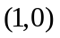处有公共切线，则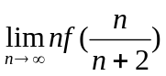= ．
二．（12分）设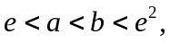，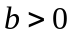，证明：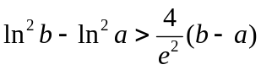．

三．（12分）设函数在上连续，在内可导，且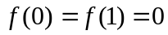，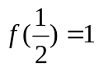，试证：（1）至少存在一点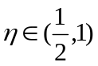，使得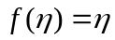；（2）对任意实数，必存在一点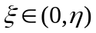,使得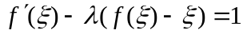．

四．(12分)设奇函数在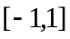上二阶可导，且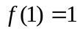，证明：(1)至少存在一点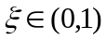,使得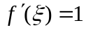；（2）至少存在一点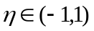，使得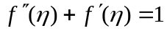．

五．（10分）对于一切实数满足方程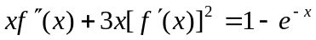
（1）如果在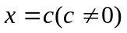有极值，证明它是极小值；
（2）如果在有极值，问它是极小值还是极大值？

六．（12分）已知曲线的方程为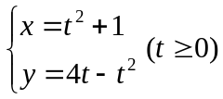，（1）讨论曲线的凹凸性；
（2）过点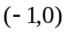引的切线，求切点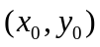，并写出切线方程；
（3）求此切线与（对应于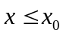的部分）及轴所围成的平面图形的面积．
．

七．(10分)设当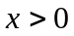时，方程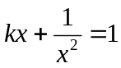有且仅有一个实根，求的取值范围．

